58mm迷你便携式热敏打印机
BT-II系列使用说明书

目录
1. 概述.......................................................................................................3
1.1．功能特点............................................................................................3
1.2．外观................................................................................................... 4
1.3．技术参数............................................................................................4
1.4．外形尺寸............................................................................................4
1.5．配件....................................................................................................5
1.5.1.标准配件........................................................................................5
1.5.2.可选配件........................................................................................5
2. 使用方法...............................................................................................5
2.1．锂电池安装........................................................................................6
2.2．打印纸安装........................................................................................6
2.3. 通讯连接...........................................................................................6
2.3.1．串口通讯.....................................................................................6
2.3.2．USB通讯...........................................................…..................…....6
2.3.3．蓝牙通讯.................................................................................…..6
2.3. 4．WIFI方式连接通讯......................................................................6
2.4. 基本功能............................................................................................7
2.4. 1．开机............................................................................................. 7
2.4. 2．关机..............................................................................................7
2.4. 3．自检..............................................................................................7
2.4. 4．走纸..............................................................................................7
2.4. 5．充电..............................................................................................7
2. 5. LED指示灯及蜂鸣器说明..................................................................7
2. 6. 自动休眠，自动唤醒，自机关机....................................................7
3. PC端设置.................................................................................................8
4. 常见故障排除...................................................................................................23

- 概述
本产品是一款高效便携式打印机，体积小巧，适合随身携带，配备电池也可使用。机身的重量小、耐用度高、持续打印时间长，广泛应用于移动POS、零售、停车票据、物流、船舶运输、仓库、物业帐单等范围。
1.1．功能特点
※ 适合户外使用的便携式设备
※ 低电量指示灯（7.4V，2600mAH）
※ 配备锂电池，可连续工作8小时
※ 各种通信接口和界面功能
※ 蓝牙高速通信
※ 易装纸
※ 高速打印，80毫米/秒
※ 升级简单方便
1.2．外观

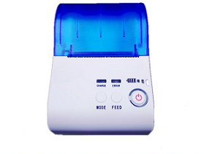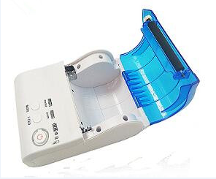

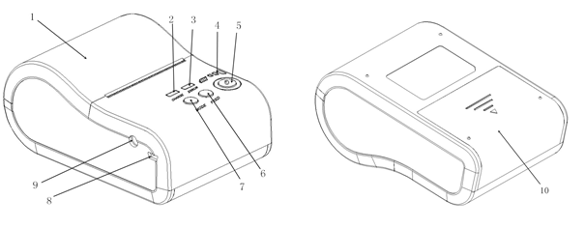
打印机外观
1.纸仓盖
2. CHARGE指示灯
3. ERROR指示灯
4. 电量指示灯
5. 电源按键
6. 走纸按键
7. 自检按键
8. MINI USB接口
9. 电源接口
10. 电池后盖

注：状态指示灯和充电指示灯独立设置在两个按键的上方，用红色和蓝色来表示不同意义。

1.3．技术参数
型号 | BT-II/BT
外观尺寸（宽*深*高） | 124*85*57毫米
重量（g） | 250克（含电池）
切纸方式 | 手动撕纸
打印方式 | 热敏行式打印
打印宽度 | 48毫米
打印速度 | 50~80毫米/秒
最大纸卷直径 | 50毫米
支持打印类型 | 英文、数字、各种符号、汉字、图形、曲线、预存储图标
电源 | 2600mAh 7.4V 可充电锂电池 2~4小时即可充满
一次充电可打印长度 | 12.5％打印密度下300-350m；25％打印密度下250-300m
充电适配器 | 带机充电/选配充电器
通讯接口 | BT-II:RS232/Mini USB
通讯接口 | BT-II-IR: WIFY/USB
通讯接口 | BT-II-BT: 蓝牙 V1.1 CLASS /Mini USB
异常检测 | 缺纸侦测/开关盖侦测
黑标侦测 | 支持
指令集 | ESC/POS兼容指令集
条码 | 1维码：UPC-A、UPC-E、EAN-13、EAN-8、CODE39、  ITF25、CODABAR、CODE93、CODE128
条码 | 2维码：WT Code、PDF417
异常检测 | 缺纸侦测/低电量侦测/开关盖侦测
黑标侦测 | 支持
装纸方式 | 易装纸
指令集 | ESC/POS兼容指令集
切纸方式 | 手动撕纸
操作环境 | 温度-10°C〜50°C，湿度20％〜85％
充电环境 | 温度5°〜40°C，湿度20％〜85％
存储环境 | 温度-20°C〜70°C，湿度5％〜95％
标准配件 | 热敏纸卷、电源充电器、电池
可选配件 | 专用串口数据线/USB数据线/皮套
1.4. 外形尺寸
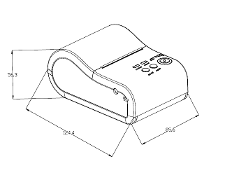
1.5. 配件
1.5.1. 标准配件
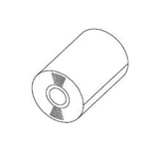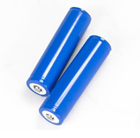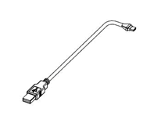
热敏纸卷 电池 USB数据线
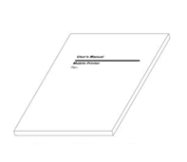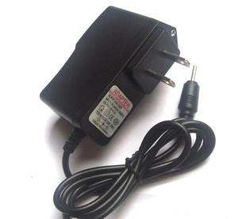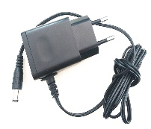
使用说明书 电源适配器
1.5.2. 可选配件
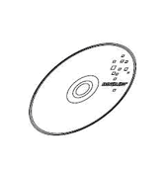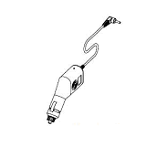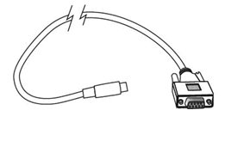
CD盘 车载充电器 串口数据线
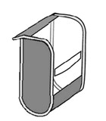
保护套
- 使用方法
2.1. 锂电池安装
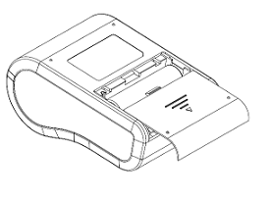
1) 如图所示，将电池放入电池仓，请注意不要将电池的正负极接反；
2) 合上电池仓盖。
2.2. 打印纸安装
胶辊
顶盖
用两指按压此处，打开顶盖
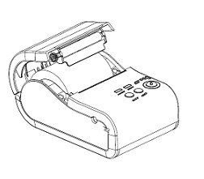
热敏纸卷
使用方法：
1) 用两指按压上图中所示位置，打开顶盖；
2) 将纸卷放入纸仓，注意纸的方向，如果放反将无法打印；
3) 将纸卷拉出至纸仓外；
4) 确保纸卷处于中心，合上顶盖。
2.3. 通讯连接
2.3.1. 串口通讯
打印机的可选配件中含有DB-9串口线（一端连接打印机，另一端连接MINI DIN插头）。
2.3.2. USB通讯
打印机有一个USB有线接口，通过mini USB2.0接口来实现
2.3.3. 蓝牙通讯
打印机提供Bluetooth 2.0/CLASS 2（10米）蓝牙通讯方式，手持终端、笔记本和其他信息终端可通过蓝牙接口驱动打印。
使用方法：
1. 在蓝牙控制面板用鼠标右键点击蓝牙图标添加蓝牙设备；
2. 找到新设备“BT-II”；
3. 点击“下一步”，输入密码“0000”，添加完成；
4. 系统会显示添加了两个端口，一个输出端口，另一个为输入端口。
2.3.4. WIFI方式连接通讯
打印机可以连接到其他站点，比如PDA和电脑，支持无线局域网通信应用模式。
2.4. 基本功能
2.4.1. 开机，
关机状态下，按下电源键【POWER】2秒，打印机进入工作状态，CHARGE指示灯（红灯）亮。
注意：缺纸时，ERROR蓝灯闪烁，蜂鸣器每隔两秒嘀三声。电量低于6.8V时，蜂鸣器连续响。如要继续使用，请更换电池或充电。
2.4.2. 关机
开机状态下，按下电源键【POWER】2秒，打印机关机，所有的指示灯熄灭。
2.4.3. 自检
用户拿到打印机后，可以随时对打印机进行自检，以检测打印机当前的状态和设置。
自检方法：
打印机开机后，按【MODE】键两秒，打印机即会打印出自检页，自检页中包含当前打印机的状态及打印机设置和打印的范例，如电量检测，蓝牙ID等。
2.4.4. 走纸
在正常的工作状态下，按下走纸键【FEED】，打印机开始走纸。
2.4.5. 充电
打印机在使用一段时间后，打印机电池的电量堆叠消耗尽，当打印机的电量指示灯剩下一格时要准备充电，充电状态下ERROR指示灯绿灯闪烁，充满电量则绿灯常亮。电量低于6.8V时，蜂鸣器连续响；电量低于6.4V时，打印机自动关机。
2.5. LED指示灯及蜂鸣信号说明
打印机有一个蜂鸣器和三个指示灯用于提示用户打印机的状态，指示灯用于表示打印机目前的状态，蜂鸣器用于提示打印机状态的变化。
两个指示灯分别为功能指示灯和充电指示灯。
机器状态 | 蓝牙状态 | CHARGE指示灯 |  | ERROR指示灯 |  | 蜂鸣器
机器状态 | 蓝牙状态 | 蓝灯 | 红灯 | 蓝灯 | 绿灯 | 蜂鸣器
开机 |  |  | 常亮 |  |  | 嘀一声
待机 | 未连接 |  | 闪烁
待机 | 已连接 | 常亮
充电 | 未连接 |  | 常亮 |  | 闪烁，充满常亮 | 充满嘀一声
充电 | 已连接 | 常亮 |  |  | 闪烁，充满常亮 | 充满嘀一声
缺纸 | 未连接 |  | 常亮 | 闪烁 |  | 每隔两秒嘀三声
缺纸 | 已连接 | 常亮 |  | 闪烁 |  | 每隔两秒嘀三声
关机 |  |  |  |  | 充电状态下，常亮 | 嘀两声

  - 自动休眠、自动唤醒、自动关机
为了节约能源，延长使用寿命，BT-II打印机采用先进的自动休眠、自动唤醒技术。
打印机开机后，如果在2分钟内，主机没有向打印机发送任何数据，也没有按下任何按钮，打印机会自动进入休眠模式，同时未连接蓝牙时CHARGE指示灯红灯显示闪烁状态，连接蓝牙时CHARGE指示灯蓝灯常亮。
休眠后，电量损耗大大降低，不影响打印机的使用。当接收到任何数据时，在没有其他任何手动干预下，打印机即会自动唤醒。
开机2小时后，打印机没有接收任何数据，即会自动关机，您需要手动启动打印机。
3. PC端设置
１. 将打印机开机，连接电脑，连接好串口线或者USB数据线，USB连接电脑必须安装USB转串口驱动 “PL2303”，如图１，图２所示：
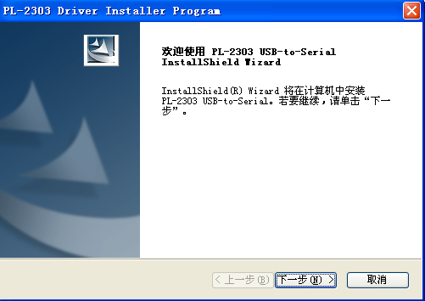

图１

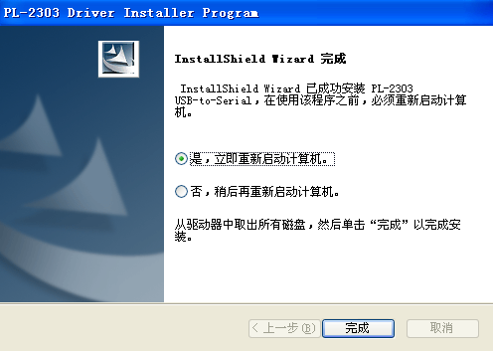

图２
２. 等待驱动安装完成。右键点击“我的电脑”，选择“管理”，在“计算机管理”页面左边选择“设备管理器”，如图３所示：
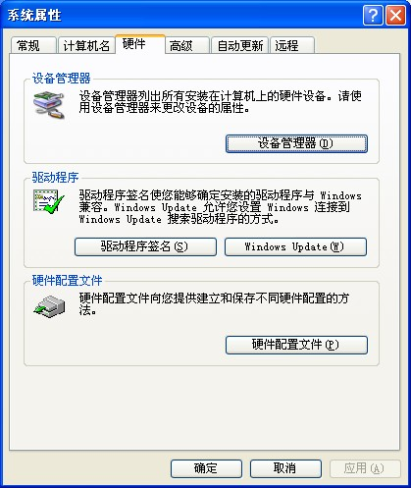

图３
然后在右边的选项找到“端口（COM和LPT）”，查看虚拟串口连接是否正常，图４中COM1为串口线连接，COM５为USB连接，均为可使用状态。
（注意：串口线连接是COM1，如果更新不成功，请确认是否有设备占用了COM1连接）
如图４所示：
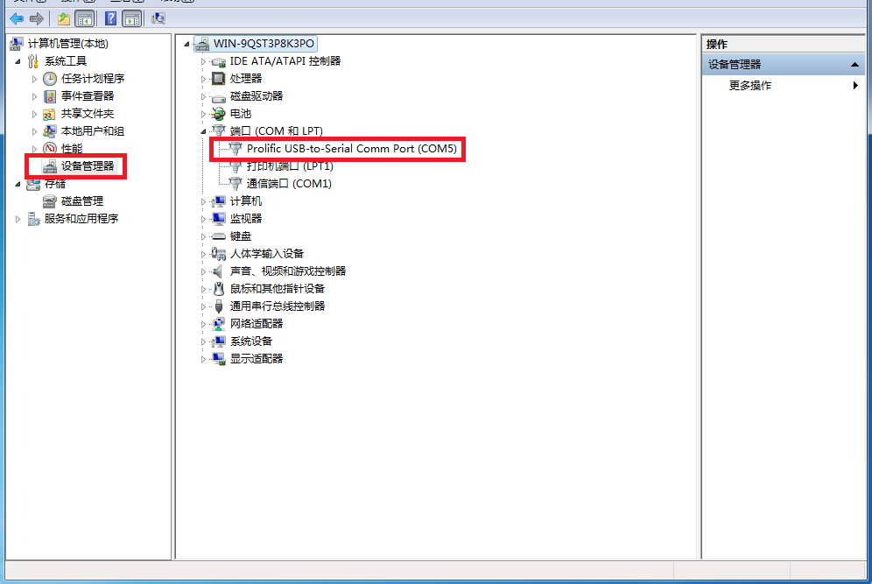

图４
３. 打开设置工具，端口处栏填写上图中所显示的虚拟串口，以上图中为例虚拟串口为COM3，波特率为打印机当前波特率，然后连接。如图５所示：
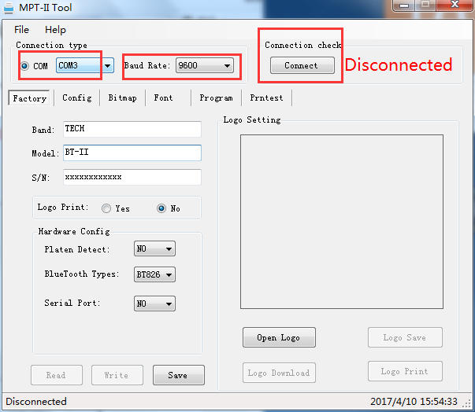
图5
４. 读取数据
连接完成后点击Read读取数据：
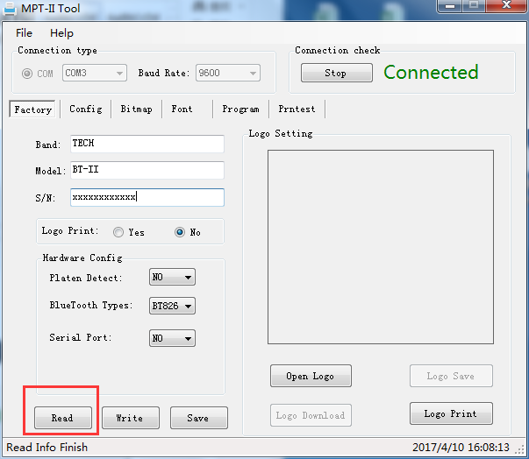

图５
５. 更改蓝牙密码
“Config”子选项卡可以更改蓝牙密码，需要询问经销商获取校验码。
注意：此步骤仅针对加密用户有效，无加密用户请直接更改设置。
①选取Bluetooth“PIN”子选项卡，点击“Write Config”。发送校验号给经销商，等待返回校验码。注意请不要点取消或关闭“蓝牙密码生成”对话框。如图６所示：
注意：一次校验码只能修改一次蓝牙密码。
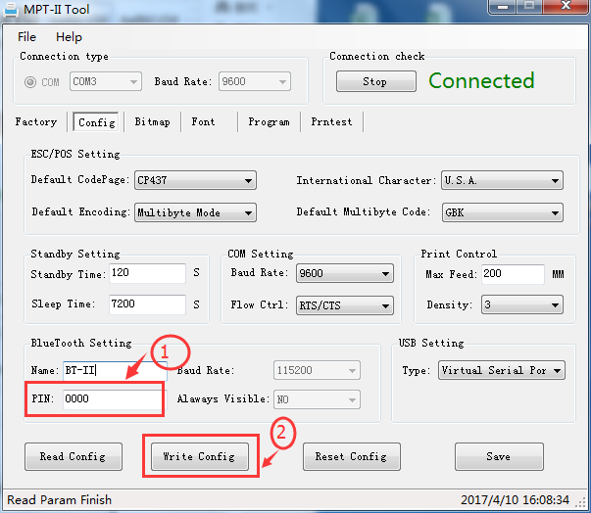
图６

６. 更新程序
“Program”子选项卡可以更新程序，如图7所示：
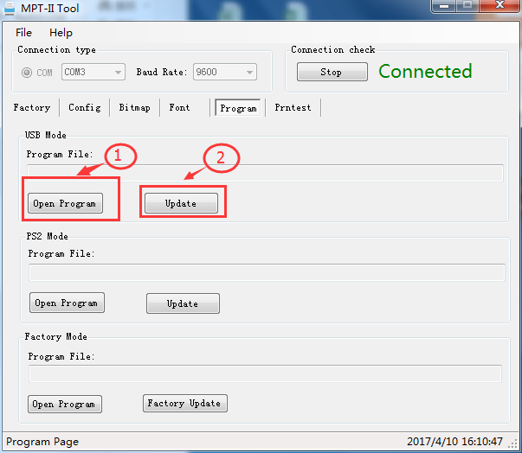 图7
点击“Open Program”，选择目标固件，点击打开
点击Update开始更新，更新中请勿断开USB连接或串口连接，直至更新成功，提示完成。
图１２
4. 常见故障排除

类型 | 故障现象 | 可能原因 | 处理方法
开机 | 按开机键无反应 | 1、未装电池 | 将打印机充电10分钟再开机，如果能开机表明电池电量耗尽；
问题 | 按开机键无反应 | 2、电池电量耗尽 | 如不能开机请将打印机和电池寄回芝柯进行检测维修
 | 开机就自动关机 | 1、电池不良 | 将打印机充电10分钟再开机，如果能开机表明电池电量耗尽；
 | 开机就自动关机 | 2、电池缺电 | 如不能开机请将打印机和电池寄回原厂进行检测维修
打印 | 打印不走纸 | 打印机芯齿轮中有异物 | 打开打印机纸仓检查打印机芯齿轮中是否有异物，如有请清除干净即可
问题 | 打印不走纸 | 打印机芯黑标处有异物 | 打开打印机纸仓检查打印机芯黑标上是否有异物，如有请用无水酒精擦
 | 打印不走纸 | 打印机芯黑标处有异物 | 拭干净即可
 | 打印不走纸 | 压纸轴上有异物 | 打开打印机纸仓检查压纸轴上是否有异物，如有请清除干净即可
 | 打印不走纸 | 没有放入打印纸 | 打开打印机纸仓检查是否有放入纸卷
 | 打印不走纸 | 打印纸卡纸 | 打开打印机纸仓检查是否出现打印纸卡纸。
 | 打印不清晰 | 打印机设置问题 | 请按说明书更改打印设置（黑度及质量）
 | 打印不清晰 | 打印机芯脏 | 请用无水酒精清洁打印机芯陶瓷加热头片
 | 打印不清晰 | 电池缺电 | 对打印机进行充电，充满电后再进行打印
 | 打印不清晰 | 纸卷未安装好 | 打开打印机纸仓盖，检查打印纸卷是否安装好
充电 | 充不上电 | 电池不匹配 | 请使用原厂电池
问题 | 充不上电 | 充电器不匹配 | 请使用原厂充电器
 | 充不上电 | 无电源输入 | 请检查220V电源输入是否正常
 | 充不上电 | 接触不良 | 请检查相关接头是否连接正常
通讯 | 打印机蓝牙 | 蓝牙距离太远 | 缩短蓝牙连接距离
问题 | 无法被搜索 | 蓝牙设置不对 | 按说明书将蓝牙设置为可见
其他 | 如遇到其它问题请与客户服务人员联系，我们会帮您解决打印机的使用问题
问题

